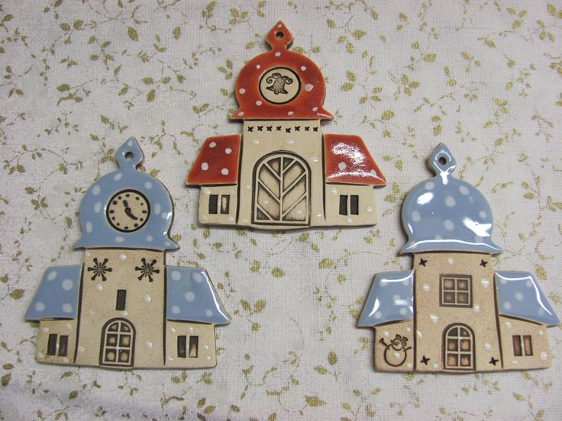

J Í D E L N Í Č E K
Od 13.1.2025 - 17.1.2025

Pondělí chléb, sýrová pěna, mléko, zeleninový mix, 1a,b,3,7
vývar s hvězdičkami, 1a,b,3,9
rizoto s vep. masem a zeleninou,str.eidam,steril.okurka,jahodový sirup, 1a,b,3,7
chléb, budapešťská pomazánka,ovocný talířek,čaj les.směs se smetanou, 1a,b,3,7

Úterý rohlík s máslem,kakao, ovocný talířek, 1a,b,3,7
bramboračka, 1a,b,3,9
fazolový kotlík, pečivo,pomerančový sirup, 1a,b,9
chléb, pomazánka mrkvová, zeleninový mix, čaj brusinková paseka, 1a,b,3,7

Středa chléb,pomazánka z mozzarelly, mléko, ovocný talířek, 1a,b,3,7
polévka pórková s kukuřičnými lupínky, 1a,b,3
játra na cibulce, brambor, malinový sirup,1a,b,3,7
chléb slunečnicový,pom.s medvědím česnekem,zeleninový mix,brosk.čaj, 1a,b,3,7

Čtvrtek loupáček,jogurtový nápoj,ovocný talířek, 1a,b,3,7
polévka zeleninová, 9
rajská omáčka,hovězí maso, vřetena, voda s citrónem, 1a,b,3,7
chléb,pomazánka z krabích tyčinek, zeleninový mix, čaj divoká višeň, 1a,b,3,4,7

Pátek chléb, pomazánka z nivy, caro, ovocný talířek, 1a,b,3,7
polévka krupicová s vejcem, 1a,b,3,9
karlovarský kotouč, šťouchané brambory, sirup aloe vera, 1a,b
chléb,pom.máslo s pažitkou, mix zeleniny,čaj s tropickým ovocem, 1a,b,3,7

Změna jídelníčku vyhrazena
Jídlo je určeno k okamžité spotřebě
Dětem jsou k odpolední svačině podávány různé druhy čajů a mléčných nápojů
Děti ze sluníček si pomazánku na chleba mažou sami

